Projet 6

Développez de A à Z le site communautaire SnowTricks

Florence GRISOT

Table des matières

1. LIEN DU PROJET SOUS GITHUB 3

2. logiciels utilises 3

3. CAS D’UTILISATION 3

- Formulaire de contact 4

- Gestion des commentaires 5

- Gestion des figures 6

4. DIAGRAMME DE SEQUENCE 6

- Ajout commentaire 7

- Ajout d’une figure 8

- Modification d’une figure 8

- Suppression d’une figure 9

5. DIAGRAMME DE CLASSE 9

### LIEN DU PROJET SOUS GITHUB

Ci-dessous le lien du dépôt GITHUB que vous trouverez à l’adresse suivant :

<https://github.com/Salvatica/SnowTricks>

L’utilisateur créé par défaut pour les tests de connexion :

Nom d’utilisateur : admin

Mot de passe : 12345678

### logiciels utilises

Le blog a été conçu avec Bootstrap.

La version de PHP utilisée est : version 8

Les librairies utilisées via composer sont les suivants :

* Symfony5
* doctrine
* mailer
* Autoload psr-4
* Twig
* validator

La réception de mails a été testé via mailtrap

Le code a été analysé par Codacy avec une note de :



### CAS D’UTILISATION

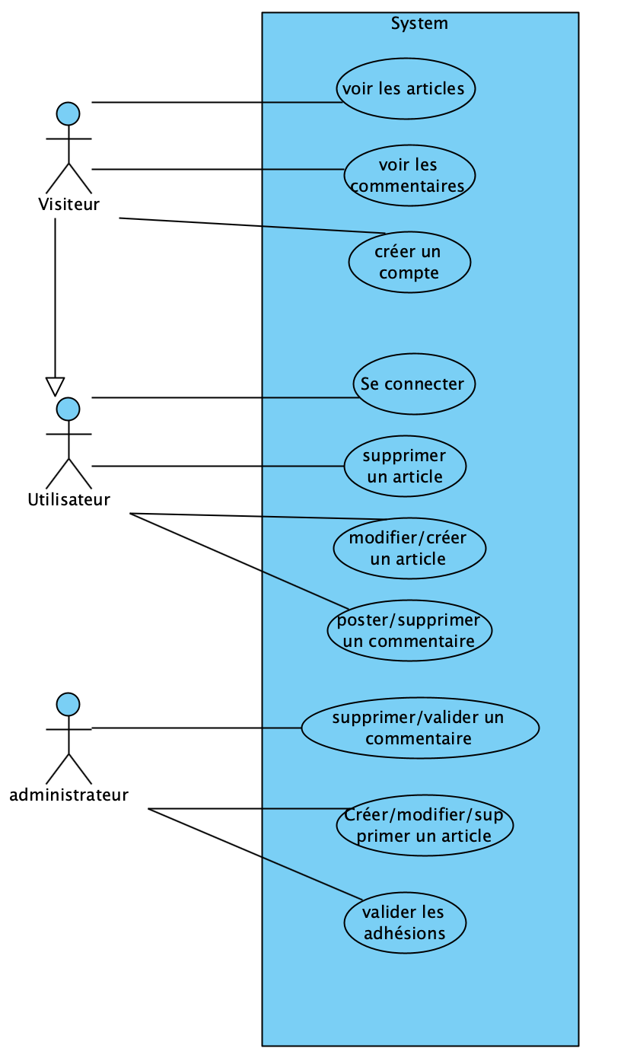

* Formulaire de contact

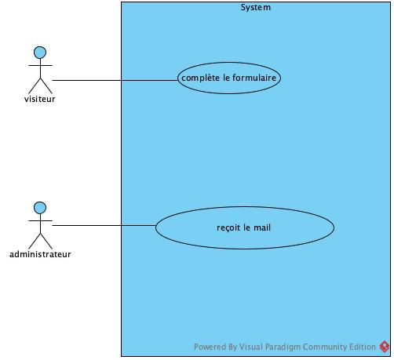

* Gestion des commentaires

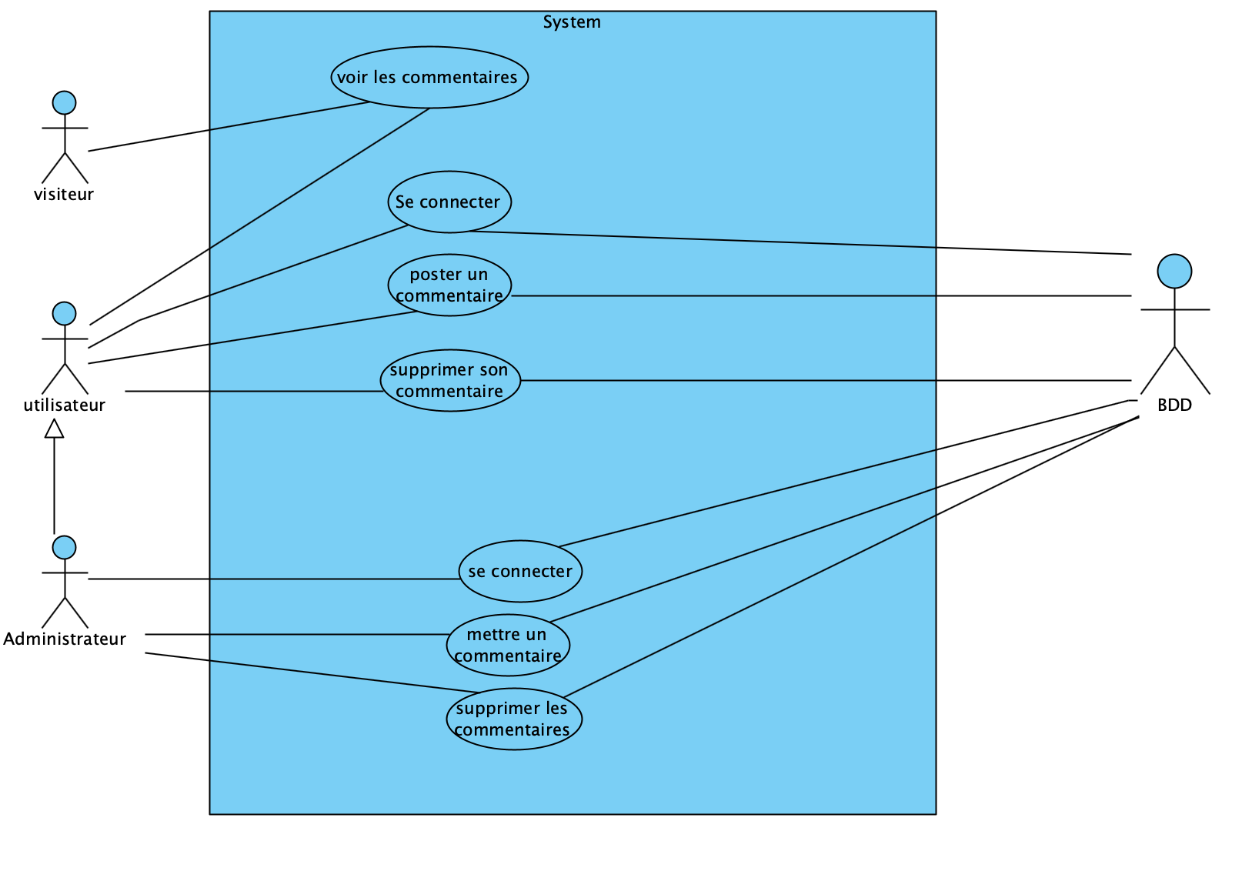

* Gestion des figures

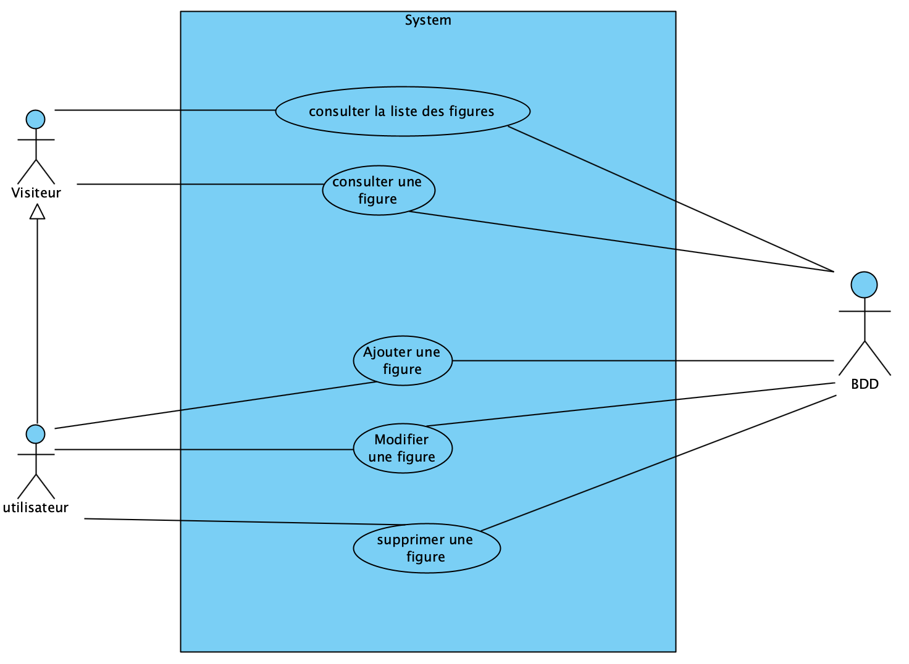

### DIAGRAMME DE SEQUENCE

* Demande inscription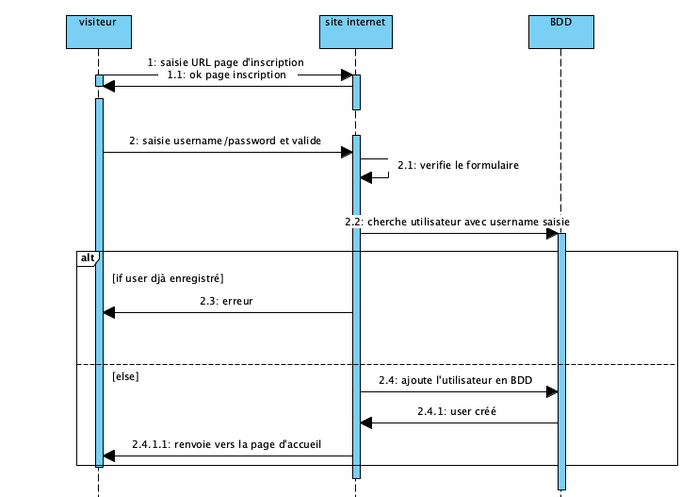
* Ajout commentaire

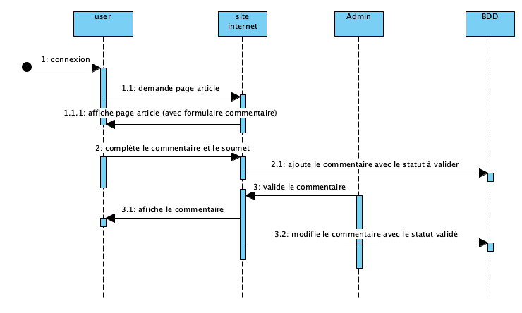

* Ajout d’une figure

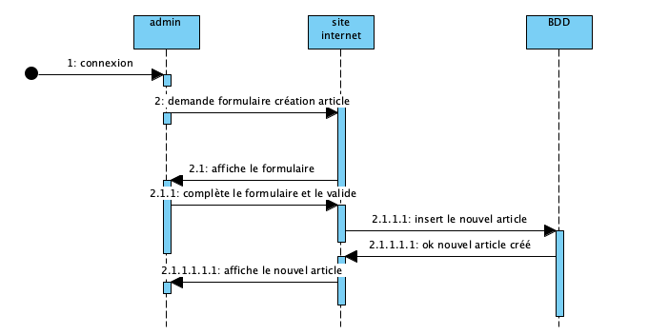

* Modification d’une figure

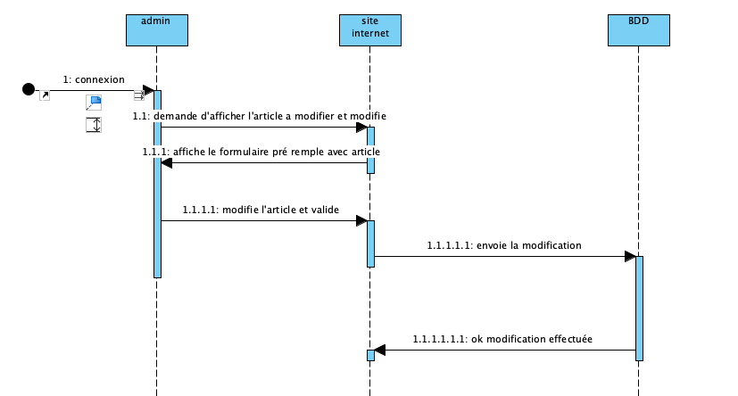

* Suppression d’une figure

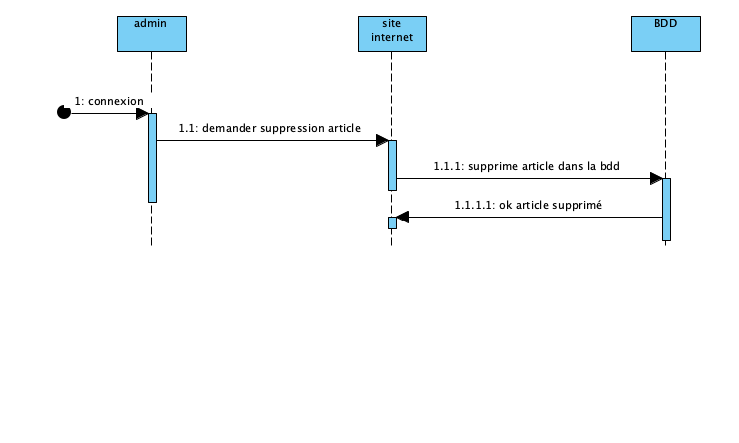

### DIAGRAMME DE CLASSE

